Introducción a la informatica

Curso: 2*A

Nombres y apellidos: Antonella Galvan y Valentina Larribité Año: 2025

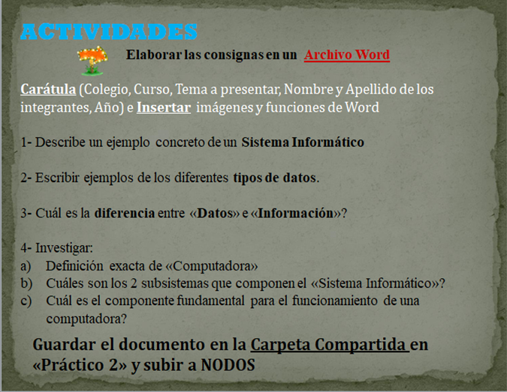
1)Hospital:
El sistema informático de un hospital se conoce como sistema de información hospitalaria (HIS). Es un software que gestiona todas las áreas de un hospital, desde lo administrativo hasta lo médico.

*Administrar la agenda de citas médicas
*Gestionar la hospitalización de pacientes
*Gestionar las órdenes médicas
*Gestionar las finanzas
*Gestionar la facturación
*Almacenar pruebas de laboratorio
*Almacenar el historial de salud de los pacientes
*Almacenar información sobre alergias



2)Algunos de los diferentes tipos de datos son:
*Numéricos: Son números enteros, con decimales, o con valores más precisos.
*Cadenas de caracteres: Son secuencias de letras, números o caracteres especiales.
*Booleanos: Son valores que pueden ser verdadero o falso.
*Sin valor: Son variables que no tienen ningún valor.
*Fechas y horas: Son información que puede ser almacenada en un formato específico.
*Estructuras de datos complejas: Son conjuntos de datos que pueden ser matrices o tablas.

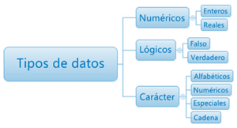

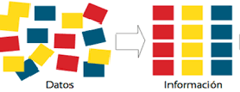
3)Los datos son hechos crudos, mientras que la información es el resultado de procesar y organizar esos datos.

4) a) Una computadora es una máquina electrónica que procesa información digitalizada para resolver problemas y obtener resultados.
b) Los dos subsistemas que componen un sistema informático son el subsistema físico y el subsistema lógico.
Subsistema físico:
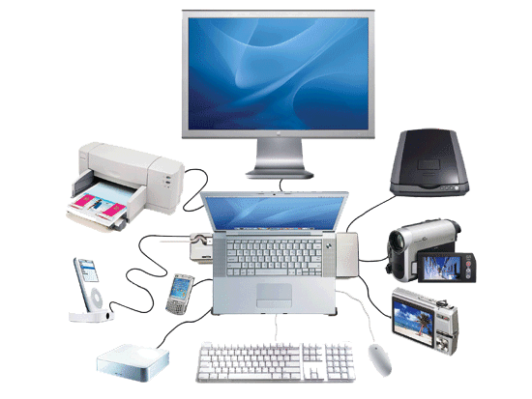
Está asociado al hardware, que son los componentes físicos de la computadora. Incluye elementos como la CPU, la memoria principal, la placa base, los periféricos de entrada y salida, etc.

Subsistema lógico:
Está asociado al software y la arquitectura. Incluye elementos como el sistema operativo, el firmware, las aplicaciones y las bases de datos.
C) El componente fundamental para el funcionamiento de una computadora es la Unidad Central de Procesamiento (CPU), también conocida como el procesador
